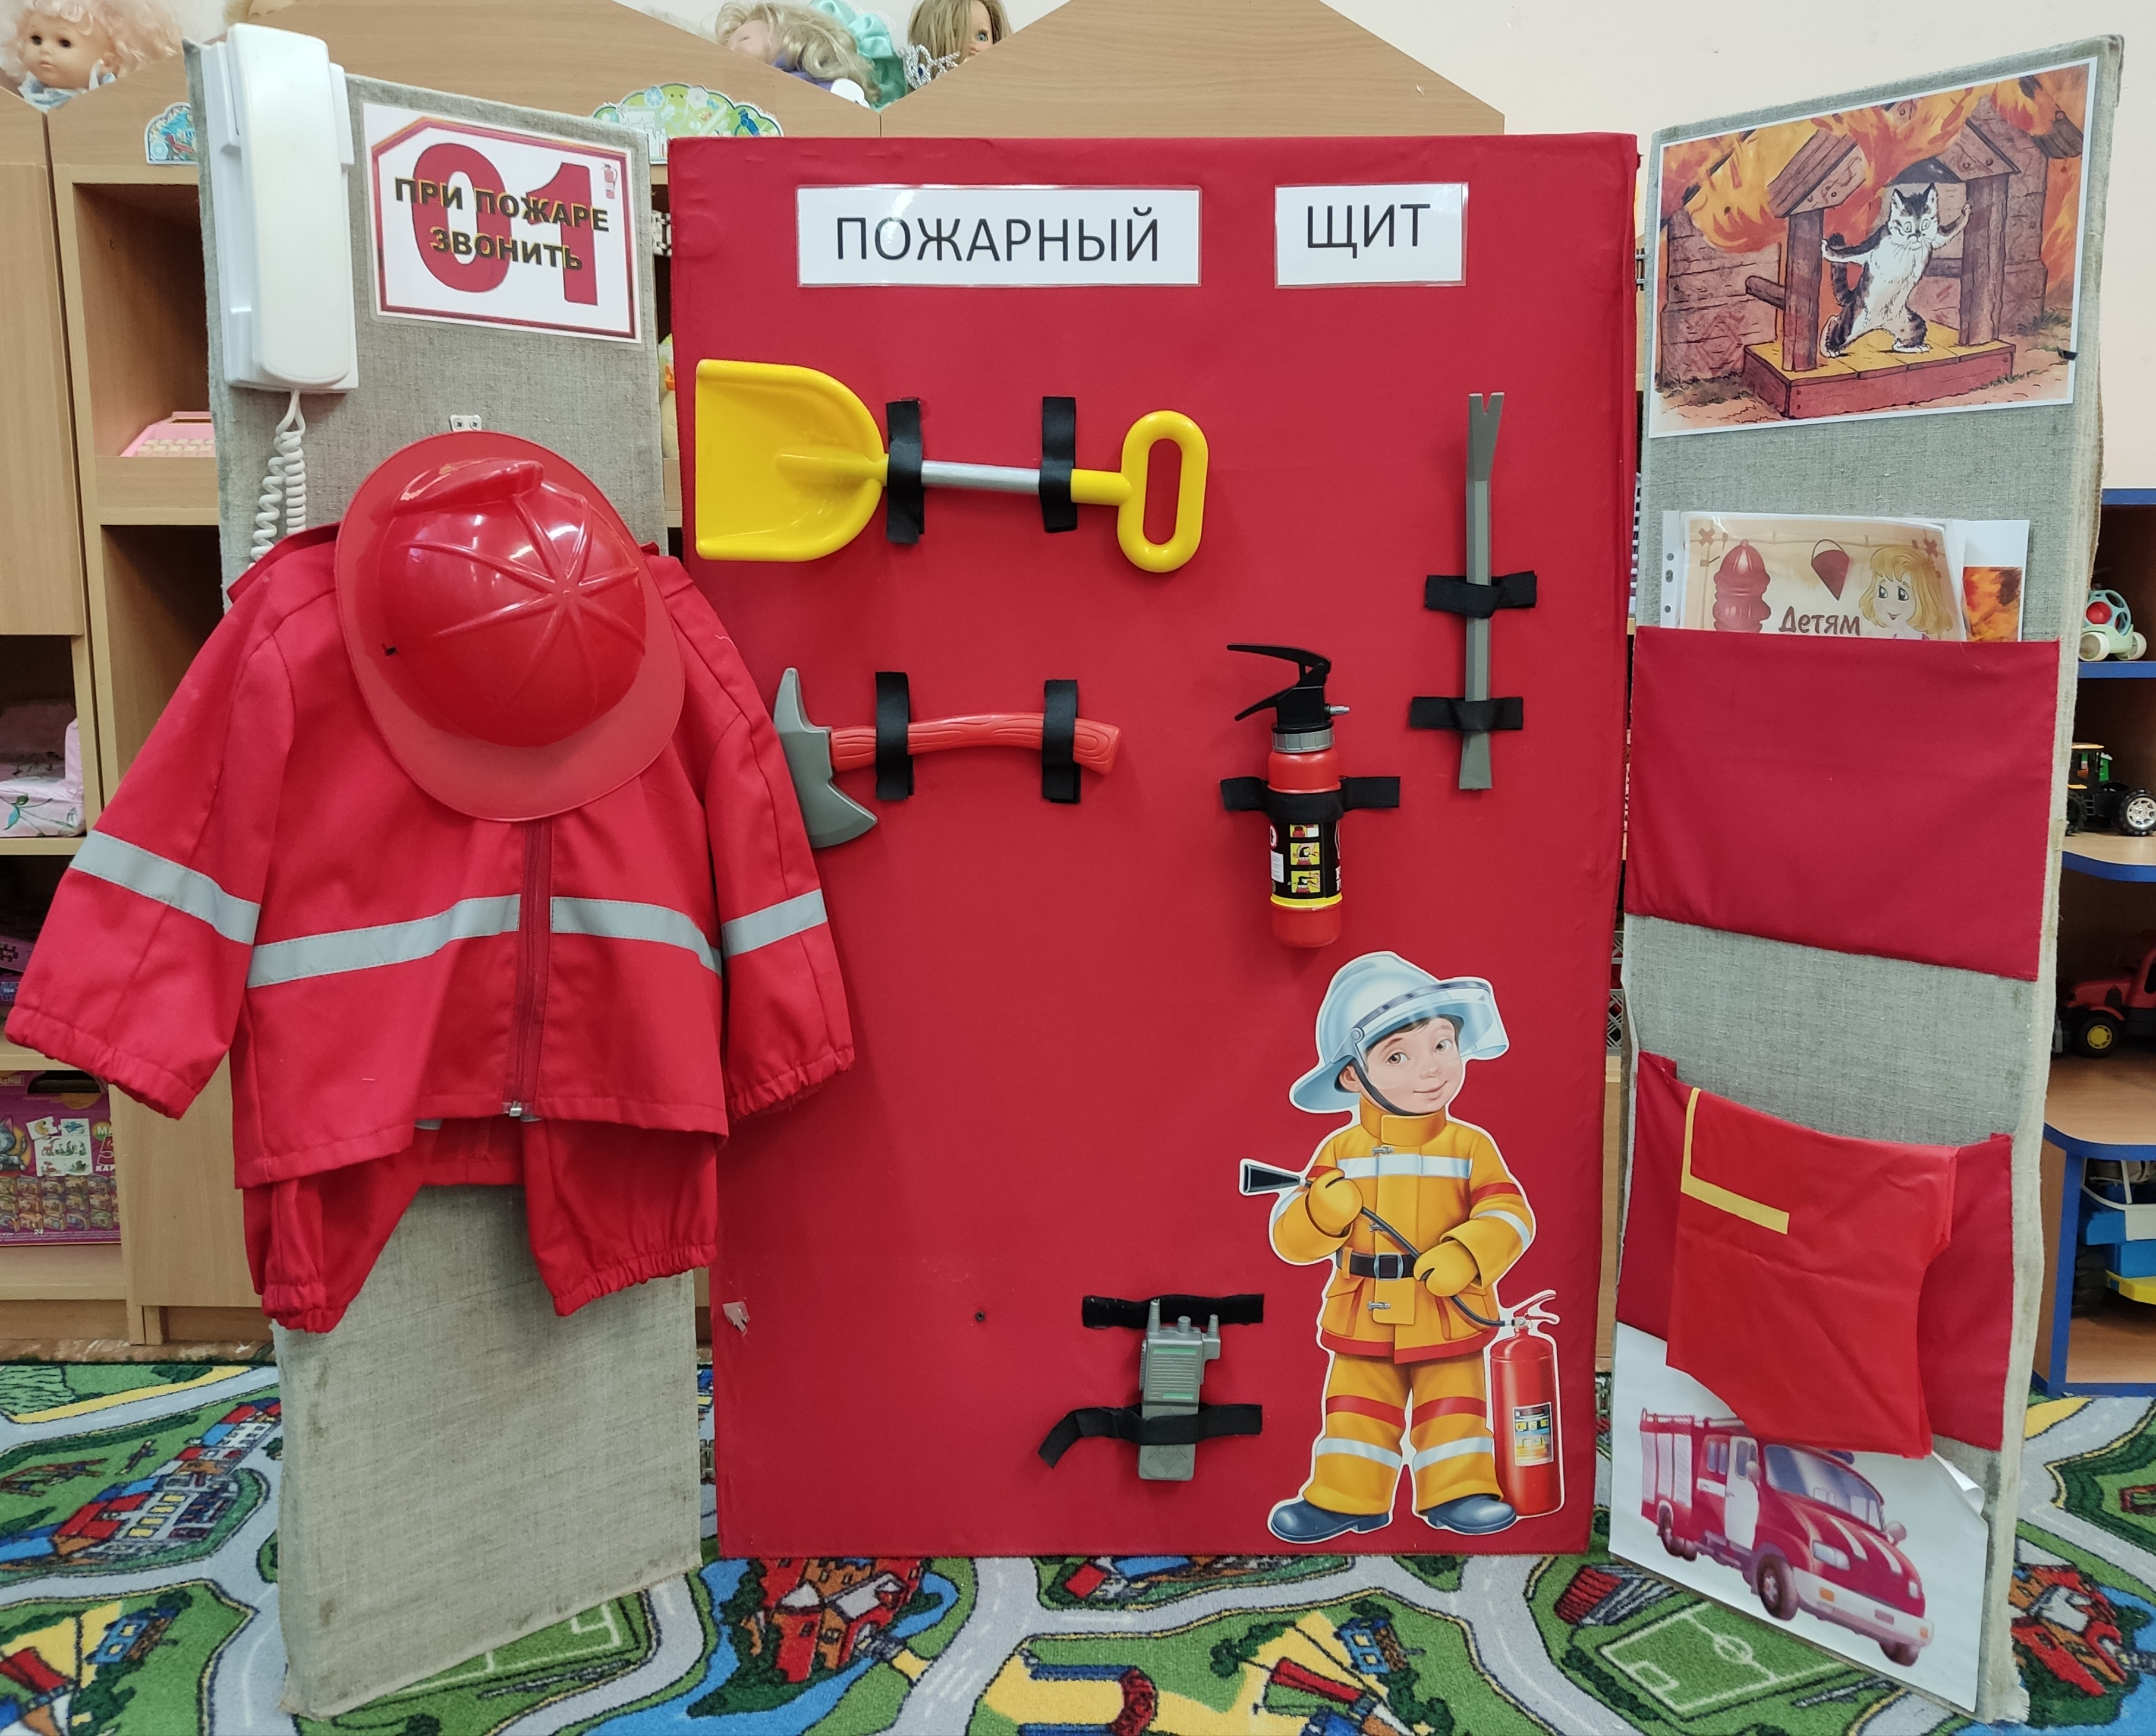

ШИРМА ПО ПОЖАРНОЙ БЕЗОПАСНОСТИ

Описание материала: материал будет полезен педагогам при изучении темы по пожарной безопасности с детьми дошкольного возраста.
Задачи: познакомить детей с профессией пожарных, с правилами пожарной безопасности, дать понятие о первичных средствах тушения пожара; учить осторожному обращению с огнём.
Безопасность наших детей — это самая важная задача для всех взрослых, которые его окружают. К сожалению, опасностей, в окружающем мире очень много, поэтому надо не только оберегать, но и учить ребенка безопасному поведению в различных ситуациях как в доме, так и вне его. Для работы с воспитанниками по пожарной безопасности, была изготовлена ширма, которая используется для ознакомления детей с профессией "пожарный", с правилами пожарной безопасности, с первичными средствами пожаротушения и правилами их использования.
В целях профилактики пожаров дети должны уяснить следующее:
1. Спичками, зажигалками и прочим играть нельзя, если найдено что-либо из перечисленного, он должен отдать свою находку взрослым.
2. Включать телевизор, компьютер без взрослых нельзя .
3. Пользоваться любыми электрическими приборами без взрослых нельзя.
4. Оставлять без присмотра включенные электроприборы нельзя.
Если возникла пожароопасная ситуация, то ребенок должен знать следующие правила и требования:
1. В случае возгорания или задымления помещения, его следует немедленно покинуть (выбежать из дома, квартиры). Если такой возможности нет, следует выйти на балкон и громко звать на помощь;
2. Позвать на помощь соседей (если родителей нет дома), сообщить родителям о пожаре;
3. Попросить соседей вызвать пожарную бригаду или сделать это самому по телефону 01;112,101
4. Запрещено прятаться в горящем или задымленном помещении под кроватями или в шкафах;
5. Если пламя перекинулось на одежду ребенка, он должен падать на пол и катаясь, тушить ее;
6. Дым опасен не менее огня, поэтому для предотвращения отравления угарным газом лицо во время пожара следует прикрывать мокрым полотенцем или салфеткой.
Такая ширма не только яркая и наглядная, но и очень информативная, еë можно постоянно пополнять.

